Семейный экологический проект « Волшебница - вода»

Выполнили: Семья Симдяновой Юли

Руководитель: Енякина М.Н

Актуальность проекта:
На земном шаре воды гораздо больше, чем суши. Вода может обернуться облаком, туманом, снегом, льдом, дождем, градом, инеем, росой! Вода –волшебница.
Про нее можно узнать много интересного.
Цель проекта:
Закрепление и углубление знаний о свойствах воды.
Задачи проекта:
- Познакомиться со свойствами воды.
- Научиться проводить простые опыты с водой.
Гипотеза:
Чтобы понять, почему говорят: «вода – волшебница», нужно изучить ее свойства.
Проблемные вопросы:
- Где мы встречаем воду в природе?
- В каком состоянии бывает вода?
Содержание:
1. Ознакомление со свойствами воды. Установление связи между температурой воздуха и состоянием воды, между разницей температуры и временем замерзания воды.
2.Наблюдение за снежным покровом, снежинками, льдом, их структурой, свойствами, цветом при повышении, понижении температуры воздуха.

Опыты:
Название опыта | Постановка цели | Создание условий | Действия | Выводы
Наливаем, выливаем, наблюдаем | Узнать, что вода льется | Приготовить емкости различной величины и формы | Дети переливают воду из одной ёмкости в другую | Вода льется и принимает форму ёмкости

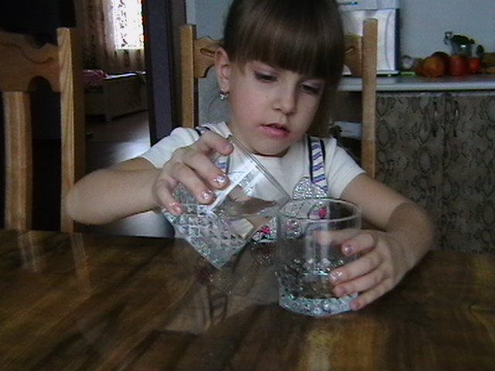

Сравнение молока и воды | Выяснить, что вода прозрачная | Приготовить две прозрачные ёмкости, молоко, воду и две ложечки | В одну ёмкость налить молоко, в другую - воду. Дети опускают одну ложечку в молоко, а другую - в воду, затем сравнивают | Вода прозрачная (ложечка видна через воду и прозрачную ёмкость)

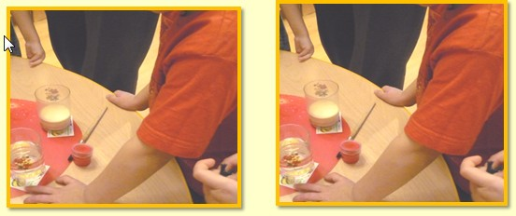

Эксперименты с очищением воды | Убедиться, что воду можно очистить | Приготовить 4 прозрачных ёмкости, воронку с ваткой и активированным углём и мутную воду | Дети переливают воду из одной ёмкости в другую через воронку с ваткой и углём, каждый раз меняя ватку | Вода становится прозрачнее и чище

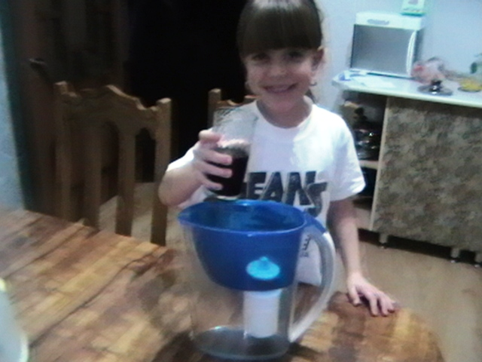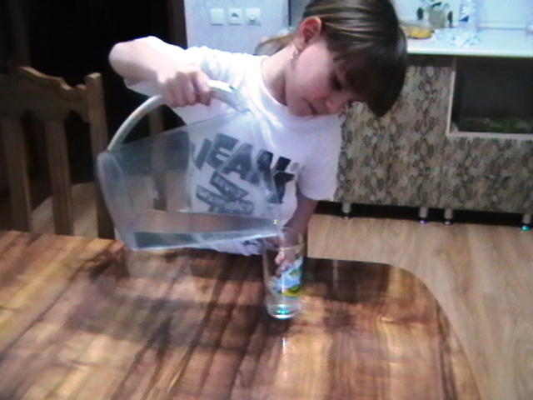
Определяем температуру воды | Выяснить, что вода имеет разную температуру: холодная, теплая, горячая | 3 емкости с водой: холодной, горячей, теплой | Ребенок опускает ручку в холодную, теплую, горячую воду, определяет и называет | Воду можно согреть, остудить
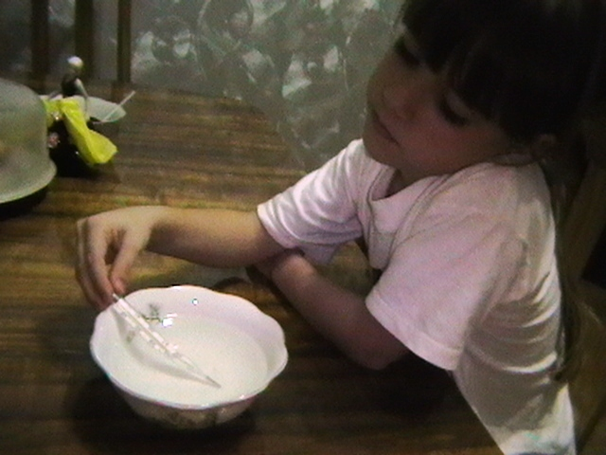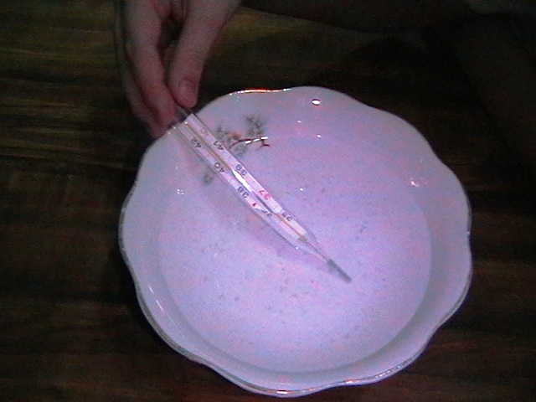

Снег – это тоже вода | Узнать, что из снега образуется вода | Снег | Ребенок насыпает снег в кастрюлю, заносит домой и наблюдает за происходящим | Снег – это талая вода

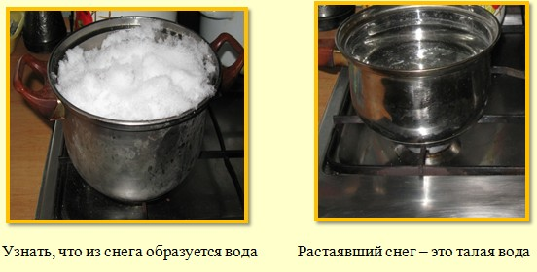

Сравнение льда и снега | Узнать свойства льда и снега, сравнить | Две ёмкости, лед и снег | Дети манипулируют со льдом и снегом (разбивают кусок льда, лепят снежок из снега) | Лед твердый, хрупкий; снег рыхлый, из снега можно вылепить фигуру
Лед твердый, хрупкий, прозрачный.

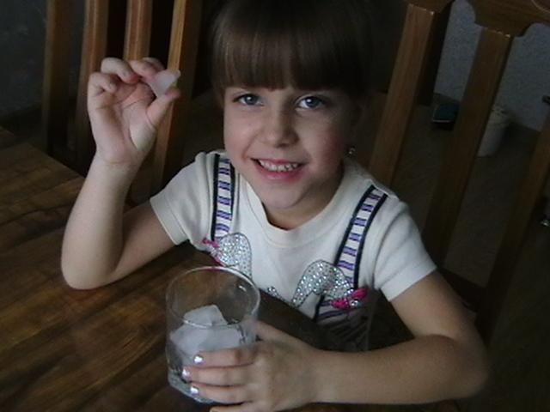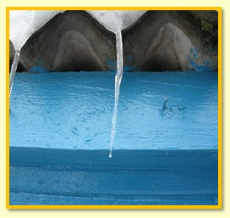
Снег рыхлый, из снега можно вылепить фигуру.

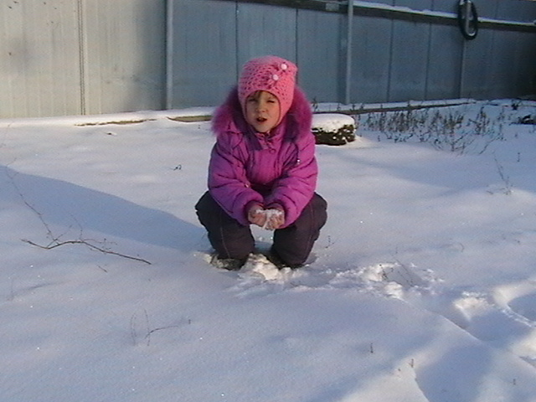

Таяние льда и снега | Выяснить, что снег быстрее тает, чем лед | Лед, снег и две ёмкости с водой | Дети опускают лед и снег в воду | Снег тает быстрее, чем лед

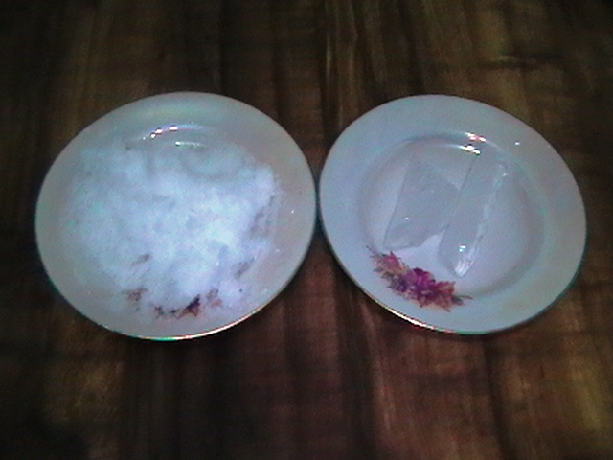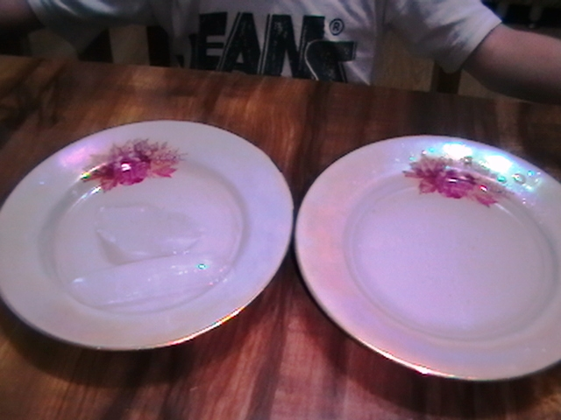

Выводы:
- вода находится вокруг нас в разном состоянии ( в виде жидкости, пара, льда);
- вода прозрачная;
-воду можно очистить;
-людям нужна чистая вода, поэтому воду нужно беречь, не загрязнять водоемы;

